КИЇВСЬКИЙ НАЦІОНАЛЬНИЙ УНІВЕРСИТЕТ
ІМЕНІ ТАРАСА ШЕВЧЕНКА

Лабораторна робота №1
Розв’язування нелінійних рівнянь

Виконав: студент групи К-27
факультету комп’ютерних наук та кібернетики
Шевченко Максим

КИЇВ 24 лютого 2019
Зміст
Умова задачі - - - - - - - - - - - - - - - - - - - - - - - - - - - - - - - - - - - - - - - - - - - - - - 3
Теоретичні відомості - - - - - - - - - - - - - - - - - - - - - - - - - - - - - - - - - - - - - - - - 4
Метод дихотомії - - - - - - - - - - - - - - - - - - - - - - - - - - - - - - - - - - - - - - - - - - 18
Метод Ньютона - - - - - - - - - - - - - - - - - - - - - - - - - - - - - - - - - - - - - - - - - - - 19
Додаток:
Реалізація методу дихотомії - - - - - - - - - - - - - - - - - - - - - - - - - - - - - - 20
Реалізація методу Ньютона - - - - - - - - - - - - - - - - - - - - - - - - - - - - - - 21
Умова задачі
Дано рівняння
3х+cos(x)+1=0.
Знайти розв’язок методами дихотомії та Ньютона.
Теоретичні відомості

Елементи теорії похибок
Під похибкою будемо розуміти величину, що характеризує точність результату. Похибки, що виникають при розв’язуванні задачі, можна поділити на три групи:
- неусувна похибка
- похибка методу
- похибка обчислень
Неусувна похибка є наслідком
а) неточності вхідних даних, що входять до математичного описання задачі,
б) невідповідності математичної моделі реальній задачі (інколи цю похибку називають похибкою математичної моделі).
Похибка методу пояснюється тим, що для розв’язування математичної задачі доводиться використовувати наближені методи, оскільки отримання точного розв’язку необмеженої або неприйнятно великої кількості арифметичних операцій, а в багатьох випадках і просто неможливо.
Похибка обчислень виникає при вводі-виводі даних до ПЕОМ та при виконанні математичних операцій.
Основна задача теорії похибок – знаходження області невизначеності результату.
Розглянемо процес заокруглення чисел. Якщо число x=4,167493 і його потрібно заокруглити до п’яти десяткових знаків після коми, то будемо мати x*=4,16749. Тобто, якщо старший розряд, що відкидається менше 5, то попередня цифра не змінюється. Якщо x=4,167493 потрібно заокруглити до чотирьох знаків після коми, то x*=4,1675. Тобто, якщо старший розряд, що відкидається дорівнює, або більше 5, то попередня цифра в числі збільшується на 1.
Зауваження. Інколи вважають, якщо старший розряд, що відкидається дорівнює 5, а попередня до нього цифра парна, то вона не змінюється, якщо ж попередня цифра непарна, то вона збільшується на одиницю.
Розглянемо приклади заокруглення чисел:
x=2,8497621 x=345,453275
x*=2,849762 x*=345,45328
x*=2,84976 x*=345,4533
x*=2,8498 x*=345,453
x*=2,850 x*=345,45
x*=2,85 x*=345,5
x*=2,8 x*=345
x*=3 x*=3,5·10²
x*=3·10²
Визначимо, що при заокруглені цілого числа відкинуті знаки не можна заміняти нулями, а потрібно застосовувати множення на відповідний степінь 10.

1. Абсолютна та відносна похибки
Нехай x – точне значення деякої величини, а x* – її відоме наближене значення.
Абсолютною похибкою числа x* називається деяка величина Δx*, що задовольняє умові
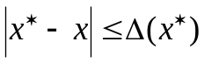. (1)
Відносною похибкою числа x* називається деяка величина δx*, що задовольняє умові
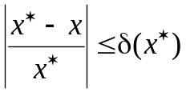. (2)
Відзначимо, що точність результату краще характеризує відносна похибка. Інформацію про абсолютну та відносну похибки можна використати для наступного представлення числа x:
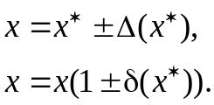
Значущими цифрами числа називаються всі цифри в його запису, починаючи з першої ненульової зліва.
Наприклад:
- x=4,570345 – всі цифри в запису цього числа значущі;
- x=0,007614 – значущі цифри тільки 7,6,1,4;
- x=0,03105600 – значущі цифри 3,1,0,5,6,0,0 (два останні нулі в запису числа є значущими);
- а) x=3750000 – всі цифри значущі;
б) x=3,75·10⁶ – значущі цифри тільки 3,7,5.
Значуща цифра називається вірною, якщо абсолютна похибка числа не перевищує ½ одиниці розряду, що відповідає цій цифрі.

Приклад 1. Нехай x*=14,537 і відомо, що Δ(x*)=0,04. Скільки вірних значущих цифр має число x*?
Розв’язання. Маємо Δ(x*)>0,5·10^{–2} і Δ(x*)<0,5·10^{–1}. Отже у числа x* вірними будуть значущі цифри 1,4,5, а цифри 3 і 7 – сумнівні.

Приклад 2. Нехай x*=8,677142 і Δ(x*)=3·10^{–4}. Скільки вірних значущих цифр має число x*?
Розв’язання. Оскільки Δ(x*)=0,3·10^{–3}<0,5·10^{–3}, то x* має вірні три значущі цифри після коми, тобто вірними будуть значущі цифри 8,6,7,7.
Приклад 3. Нехай x*=0,046725 і Δ(x*)=0,008. Скільки вірних значущих цифр має число x*?
Розв’язання. Маємо Δ(x*)=0,0·10^{–2}>0,5·10^{–2}. Отже у числа x* всі значущі цифри сумнівні.

2. Пряма задача теорії похибок
В деякій області G n-вимірного простору розглядається неперервно-диференційована функція y=f(x₁, x₂,…, x_{n}). Припустимо, що потрібно обчислити значення цієї функції в точці (x₁, x₂,…, x_{n})∈G, а відомі тільки наближені значення 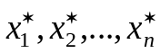 такі, що точка 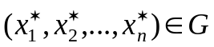, та їх похибки.
обчислимо наближене значення 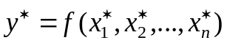 та оцінимо його абсолютну похибку.
Використовуючи формулу Лагранжа, будемо мати
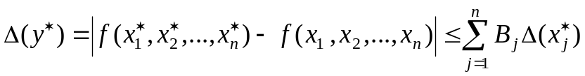, (3)
де
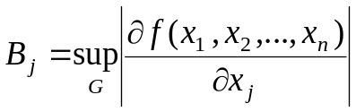.
При практичних розрахунках окрім оцінки (3) використовують оцінку
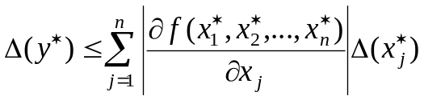, (4)
яку називають лінійною оцінкою похибки.
Виходячи з оцінки (4), знайдемо відносну похибку:
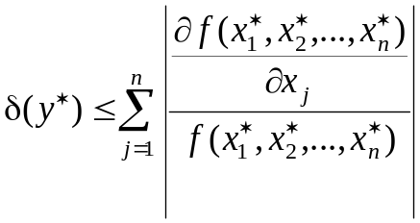. (5)
Використовуючи формули (4), (5), визначимо похибки результатів математичних операцій.
- Похибка суми.
.
Оскільки 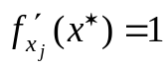, то з (4) будемо мати
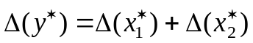, (6)
а з (5) відповідно
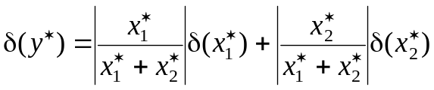. (7)
Аналогічно знаходимо похибки для інших математичних операцій.
- Похибка різниці.
.
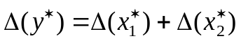, (8)
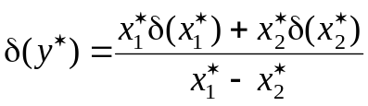. (9)
- Похибка множення.
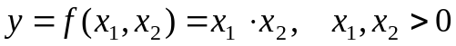.
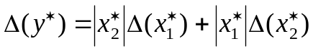, (10)
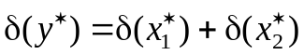. (11)
- Похибка ділення.
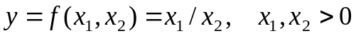.
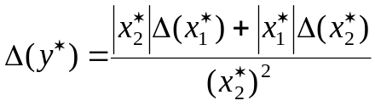, (12)
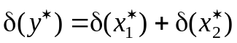. (13)
Відзначимо, що для суми та різниці абсолютні похибки додаються, а для операцій множення та ділення складаються відносні похибки. З формули (9) видно, що якщо віднімаються два близьких числа, то відносна похибка результату може значно зрости. А при діленні на досить мале число може значно зрости абсолютна похибка.
Розглянемо деякі приклади.

Приклад 4. Заокруглюючи наступні числа до трьох значущих цифр, визначити абсолютну та відносну похибки отриманих наближених чисел:
1) 0,1545; 2) 1,343; 3) –372,75.
Розв’язання.
1) x=0,1545. Заокруглення до трьох значущих цифр дає x*=0,155, тоді Δ(x*)=0,0005=5·10^{–4}, а відносна похибка
δ(x*)=5⋅10^{–4}/0,155≈0,32⋅10^{–4}.
2) x=1,343. Тоді x*=1,34, Δ(x*)=| x*– x|=0,003. Відповідно відносна похибка
δ(x*)=3⋅10^{–3}/1,34=2,2⋅10^{–3}.
3) x=–372,75. Тоді x*=–373, Δ(x*)=0,25, а
δ(x*)=0,25/373=6,7⋅10^{–4}.

Приклад 5. Визначити кількість вірних цифр в числі x*, якщо відома його відносна похибка:
1) x*=22,351, δ(x*)=0,1;
2) x*=9,4698, δ(x*)=0,1·10^{–2};
3) x*=47361, δ(x*)=0,01;
Розв’язання.
- Обчислимо абсолютну похибку Δ(x*)=x*δ(x*)=2,2351. Тоді будемо мати, що в числі x* вірною є тільки цифра 2, тобто одна вірна цифра.
- Обчислимо абсолютну похибку Δ(x*)=x*δ(x*)=9,4698·0,1·10^{–2}=0,0094698. Тоді в числі x* будуть вірними дві цифри 9 та 4.
- Абсолютна похибка буде дорівнювати Δ(x*)=47361·0,01=473,61. Отже в числі x* будуть вірними дві цифри 4 та 7.
Визначимо, що поведінка обчислювальної похибки залежить від правил заокруглення та алгоритму чисельного розв’язування задачі.

Приклад 6. На гіпотетичній ЕОМ з мантисою довжини чотири знайти суму
S=0,2764+0,3944+1,475+26,46+1364
а) сумуючи від меншого доданку до більшого;
б) сумуючи від більшого доданку до меншого.
Розв’язання.
а) Маємо S₂=0,2764+0,3944=0,6708, S₃=S₂+1,475. Вирівнюючи порядки у цих двох доданків будемо мати S₃=1,475+0,671=2,146. Аналогічно далі
S₄=S₃+26,46=2,15+226,46=28,61,
S=S₅=S₄+1364=29+1393.
б) Маємо S₂=1364+26,46=1364+26=1390,
S₃=S₂+1,475=1390+1=1391,
S₄=S₃+0,3944=1391,
S=S₅=S₄+0,2764=1391.
Враховуючи, що точне значення S=1392,6058, бачимо, що сумування потрібно проводити починаючи з менших доданків. В протилежному випадку може мати місце значна втрата значущих цифр.

Приклад 7. Нехай числа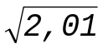=1,417744688 та 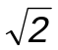=1,414213562 задані з десятьма вірними значущими цифрами. Скільки вірних значущих цифр матиме число 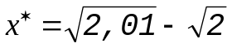?
Розв’язання. Віднімаючи, отримаємо x*=0,003531126. Позначимо 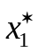=1,417744688, 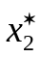=1,414213562. Тоді абсолютні похибки 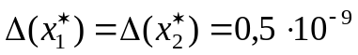. Абсолютна похибка різниці 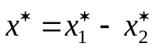 буде дорівнювати 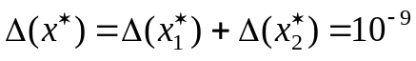. Оскільки 10^{–9}<0,5·10^{–8}, то робимо висновок, що число x* має шість вірних значущих цифр 3,5,3,1,1,2.
Відзначимо, що те ж саме значення можна отримати, подавши x* у вигляді
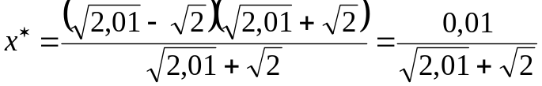,
причому для цього достатньо взяти величини 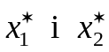 достатньо взяти з сімома вірними значущими цифрами.

Приклад 8. Оцінити похибку обчислення функції
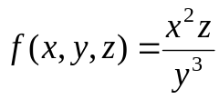,
якщо x=0,15±0,005, y=2,13±0,01, z=1,14±0,007.
Розв’язання. Згідно з формулою (4), для абсолютної похибки результату отримаємо
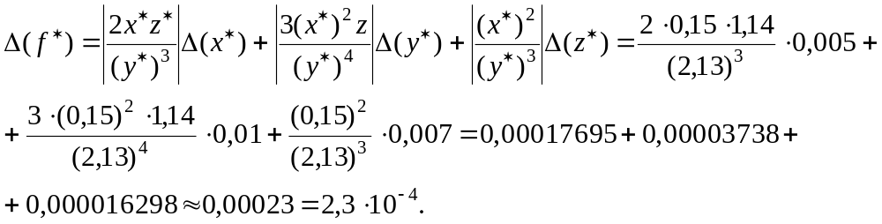
Знайдемо 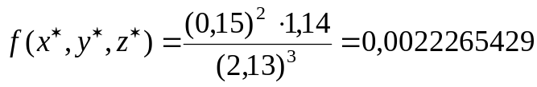.
Тоді 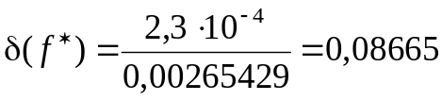.

Приклад 9. Висота h та радіус основи циліндра виміряні з точністю до 0,5%. Яка відносна похибка при обчисленні об’єму циліндра, якщо π* 3,14?
Розв’язання. 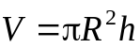. Більш точне значення π=3,14159265, отже Δ(π*)=0,16⋅10^{–2}, а δ(π*)=0,16⋅10^{–2}/3,14=0,0005=0,05%. Тоді, згідно до формули про відносну похибку добутку будемо мати
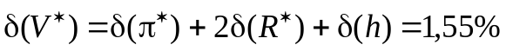.

Приклад 10. Ребро куба виміряне з точністю до 0,02 см. дорівнює 8 см. Знайти абсолютну та відносну похибки при обчисленні об’єму куба.
Розв’язання. позначимо сторону куба через a. Тоді 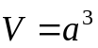, 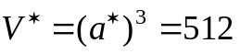 см. Застосовуючи формулу (4), будемо мати 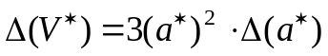=(3⋅8²⋅0,02)см³=3,84см³, а 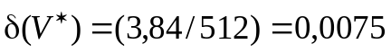.

Приклад 11. Визначити відносну похибку числа, що записане в ЕОМ з счислення β та довжиною мантиси t.
Розв’язання. Число x* можна записати в ЕОМ у вигляді
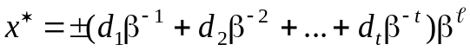,
де ℓ визначає порядок числа, d_{i} – цілі, причому 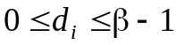, 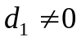. Нехай точне значення числа дорівнює
.
Тоді
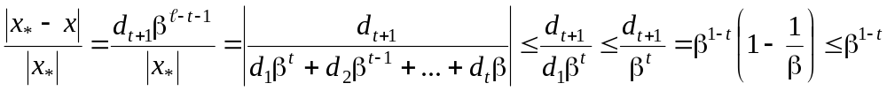.
Отже 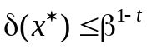.
Якщо ж числа вводяться за правилами заокруглення, то 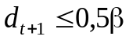 і тоді будемо мати, що
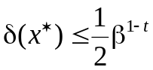.

3. Обернена задача теорії похибок
Обернена задача теорії похибок полягає в наступному: з якою точністю потрібно задати значення аргументів 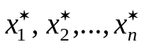 функція 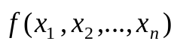, щоб похибка значення функції 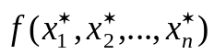 не перевищувала заданої величини ε.
Для функції однієї змінної y=f(x) абсолютну похибку можна наближено обчислити за формулою
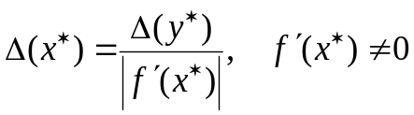. (14)
Для функції декількох змінних 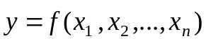 задача розв’язується за допомогою наступних рекомендацій:
а) принцип рівних впливів, тобто вважаємо, що всі доданки 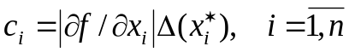 рівні між собою. Тоді абсолютні похибки всіх аргументів визначаються формулою
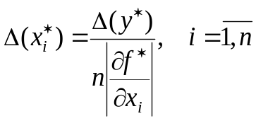; (15)
б) вважаємо всі похибки рівними, причому максимально можливими, тобто покладемо
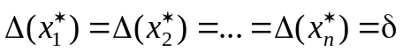,
де
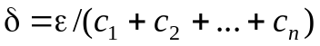.

Приклад 12. Сторона квадрату дорівнює 2м. З якою точністю її потрібно виміряти, щоб похибка знаходження площі не перевищувала 1см²?
Розв’язання. Позначимо сторону квадрату через x; S=x², S'=2x. Тоді за формулою (14) отримаємо
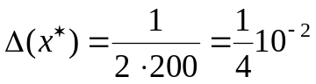см.

Приклад 13. З якою кількістю вірних значущих цифр потрібно взяти вільний член квадратного рішення
x²–2x+lg2=0,
щоб отримати корені рівняння з чотирма вірними значущими цифрами?
Розв’язання. Для коренів рівняння (17) маємо 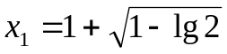, 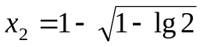. Оскільки 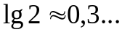, тоді 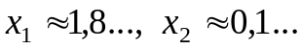. Отже за змістом задачі потрібно визначити так, щоб 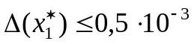, а для , щоб 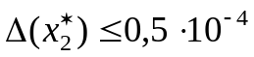. Позначимо z=ln2 і розглянемо функцію 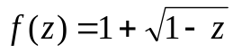. З’ясуємо, з якою точністю потрібно обчислити z* в околі точки 0,3, щоб 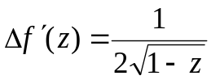, то використовуючи формулу (14), будемо мати
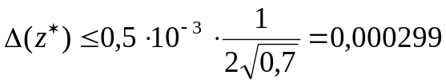.
Звідси робимо висновок, що для знаходження кореня x₁ потрібно обчислити lg2 з трьома вірними значущими цифрами після коми, тобто lg2=0,301.
Аналогічно, розглядаючи функцію 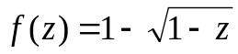 отримаємо, що для знаходження кореня x₂ з точністю 0,5·10^{–4} потрібно обчислити lg2 з чотирма вірними значущими цифрами після коми, тобто lg2=0,3010.

Приклад 14. В п’ятизначних логарифмічних таблицях дано значення десяткових логарифмів з точністю до ε=0,5⋅10^{–6}. Оцінити величину можливої похибки при знаходженні числа за його логарифмом, якщо саме число знаходиться між 300 та400.
Розв’язання. Позначимо 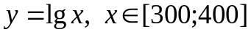. За умовою задачі 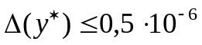 і потрібно знайти 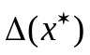. Маємо 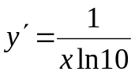. Тоді за формулою (14) будемо мати
.
отже x можна знайти принаймні з трьома вірними значущими цифрами після коми.

Розв’язування нелінійних рівнянь

Постановка задачі:
Розглянемо задачу знаходження коренів рівняння
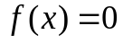, (1)
де 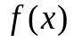 − задана функція дійсного змінного.
Розв’язування даної задачі можна розкласти на декілька етапів:
а) досліджена розташування коренів (в загальному випадку на комплексній площині) та їх кратність;
б) відділення коренів, тобто виділення областей, що містять тільки один корінь;
в) обчислення кореня з заданою точністю за допомогою одного з ітераційних алгоритмів.
Далі розглядаються ітераційні процеси, що дають можливість побудувати числову послідовність x_{n}, яка збігається до шуканого кореня 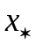 рівняння (1).

1. Метод ділення проміжку навпіл (метод дихотомії)
Нехай 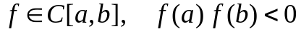 і відомо, що рівняння (1) має єдиний корінь 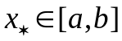. Покладемо a₀=a, b₀=b, x₀=(a₀+b₀)/2. Якщо 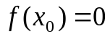, то 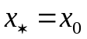. Якщо 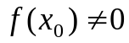, то покладемо
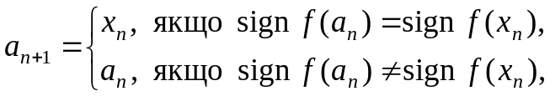 (2)

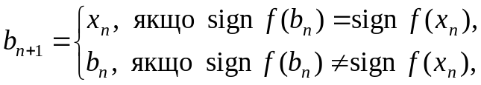 (3)
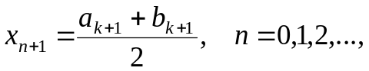 (4)
і обчислимо 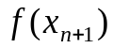. Якщо 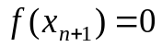, то ітераційний процес зупинимо і будемо вважати, що 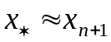. Якщо 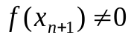, то повторюємо розрахунки за формулами (2)-(4).
З формул (2), (3) видно, що 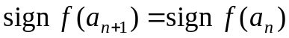 і 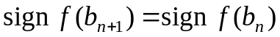. Тому 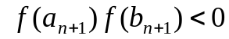, а отже шуканий корінь знаходиться на проміжку 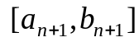. При цьому має місце оцінка збіжності
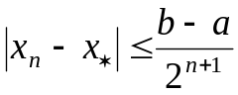. (5)
Звідси випливає, що кількість ітерацій. які необхідно провести для знаходження наближеного кореня рівняння (1) з заданою точністю ε задовольняє співвідношенню
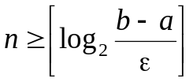. (6)
де [c] − ціла частина числа c.
Серед переваг даного методу слід відзначити простоту реалізації та надійність. Послідовність {x_{n}} збігається до кореня для довільних неперервних функцій f(x). До недоліків можна віднести невисоку швидкість збіжності методу та неможливість безпосереднього узагальнення систем нелінійних рівнянь.

2. Метод простої ітерації
Метод простої ітерації застосовується до розв’язування нелінійного рівняння виду
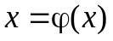. (7)
Перейти від рівняння (1) до рівняння(7) можна багатьма способами, наприклад, вибравши
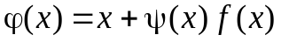, (8)
де 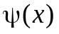 − довільна знакостала неперервна функція.
Вибравши нульове наближення x₀, наступні наближення знаходяться за формулою
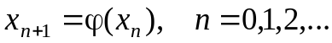. (9)
Наведемо достатні умови збіжності методу простої ітерації.
Теорема 1. Нехай для вибраного початкового наближення x₀ на проміжку
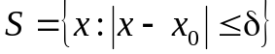 (10)
функція ϕ(x) задовольняє умові Ліпшиця
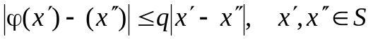 (11)
де 0<q<1, і виконується нерівність
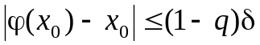. (12)
Тоді рівняння (7) має на проміжку S єдиний корінь , до якого збігається послідовність (9), причому швидкість збіжності визначається нерівністю
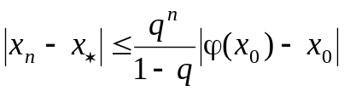. (13)
Зауваження: якщо функція ϕ(x) має на проміжку S неперервну похідну 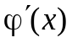, яка задовольняє умові
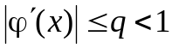, (14)
то функція ϕ(x) буде задовольняти умові (11) теореми 1.
З (13) можна отримати оцінку кількості ітерацій. які потрібно провести для знаходження розв’язку задачі (7) з наперед заданою точністю ε:
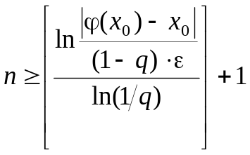. (15)
Наведемо ще одну оцінку. що характеризує збіжність методу простої ітерації:
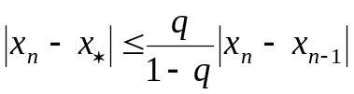. (16)

3. Метод релаксації
Для збіжності ітераційного процесу (9) суттєве значення має вибір функції ϕ(x). Зокрема, якщо в (8) вибрати 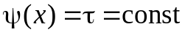, то отримаємо метод релаксації.
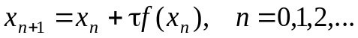, (17)
який збігається при
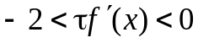. (18)
Якщо в деякому околі кореня виконуються умови
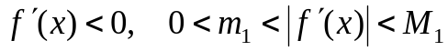, (19)
то метод релаксації збігаються при 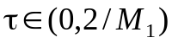. Збіжність буде найкращою при
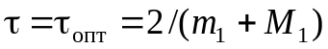. (20)
При такому виборі τ для похибки 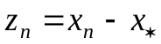 буде мати місце оцінка
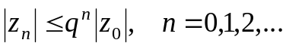, (21)
де 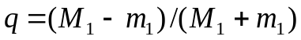.
Кількість ітерацій, які потрібно провести для знаходження розв’язку з точністю ε визначається нерівністю
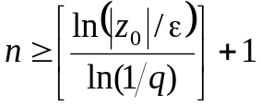. (22)
Зауваження: якщо виконується умова 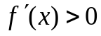, то ітераційний метод (17) потрібно записати у вигляді
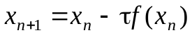.

4. Метод Ньютона
Метод Ньютона застосовується до розв’язування задачі (1), де f(x) є неперервно-диференційованою функцією. На початку обчислень вибирається початкове наближення x₀. Наступні наближення обчислюються за формулою
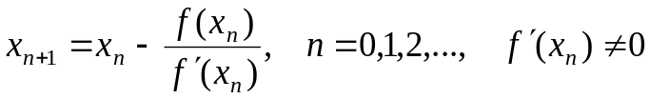. (23)
З геометричної точки зору x_{n+1} є значенням абсциси точки перетину дотичної до кривої y=f(x) в точці (x_{n}, f(x_{n})) з віссю абсцис. Тому метод Ньютона називають також методом дотичних.
Теорема 2. Якщо не змінює знака на [a,b], то виходячи з початкового наближення 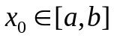, що задовольняє умові 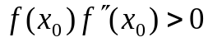, можна обчислити методом Ньютона єдиний корінь рівняння (1) з будь-якою степінню точності.
Теорема 3. Нехай − простий дійсний корінь рівняння (1) і 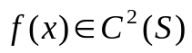, де 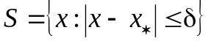,
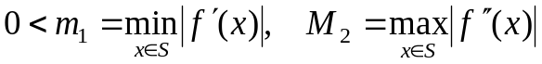, (24)
причому
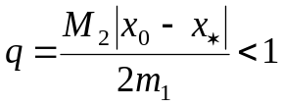. (25)
Тоді для 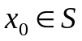 метод Ньютона збігається, причому для похибки справедлива оцінка
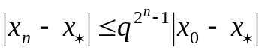. (26)
З оцінки (26) видно, що метод Ньютона має квадратичну збіжність, тобто похибка на (n+1)-й ітерації пропорційна квадрату похибки на n-й ітерації.
Модифікований метод Ньютона
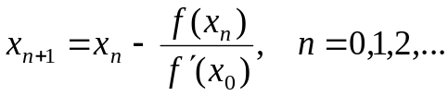 (27)
дозволяє не обчислювати похідну 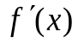 на кожній ітерації, а отже і позбутися можливого ділення на нуль. Однак цей алгоритм має тільки лінійну збіжність.
Кількість ітерацій, які потрібно провести для знаходження розв’язку задачі (1) з точністю ε задовольняє нерівності
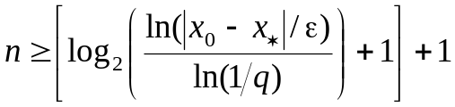. (28)

Приклад 1. Розв’язати рівняння
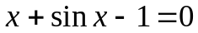 (29)
методом ділення проміжку навпіл з точністю ε=10⁻⁴.
Розв’язання. Спочатку знайдемо проміжок, де рівняння має єдиний корінь. Оскільки похідна функції 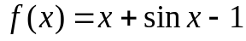 не змінює знак, то корінь у рівнянні (29) буде один. Легко бачити, що f(0)=−1<0, а 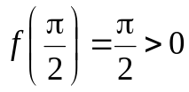. Отже корінь належить проміжку 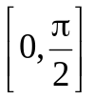. Виберемо 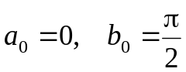. Згідно з формулою (6), отримаємо, що для знаходження кореня з точністю 10⁻⁴ необхідно провести 13 ітерацій. Відповідні значення x_{n} наведені в табл. 1.

Табл.1
n | x_{n} | f(x_{n})
0 | 0785398E+00 | 0492505E+00
1 | 0392699E+00 | 0224617E+00
2 | 0589049E+00 | 0144619E+00
3 | 0490874E+00 | 0377294E-01
4 | 0539961E+00 | 0540639E-01
5 | 0515418E+00 | 0831580E-02
6 | 0503146E+00 | 0146705E-01
7 | 0509282E+00 | 0316819E-02
8 | 0512350E+00 | 0257611E-02
9 | 0510816E+00 | 0295467E-03
10 | 0511583E+00 | 0114046E-02
11 | 0511199E+00 | 0422535E-03
12 | 0511007E+00 | 0635430E-04
13 | 0510911E+00 | 0116016E-03

Приклад 2. Знайти додатні корені рівняння
x³−x−1=0 (30)
методом простої ітерації з точністю ε=10⁻⁴.
Розв’язання. Графічне дослідження рівняння (30) показує, що існує єдиний дійсний додатній корінь цього рівняння і він належить проміжку [1,2]. Оскільки на цьому проміжку 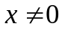, то рівняння (30) можна подати у вигляді
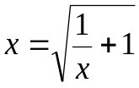. (31)
Позначимо 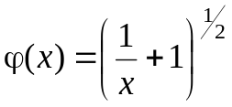. Перевіримо виконання умов теореми про збіжність методу простої ітерації. Виберемо x₀=1,5, тоді δ=0,5. Розглянемо
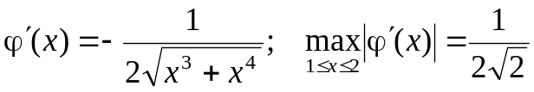,
тобто 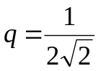.
тоді 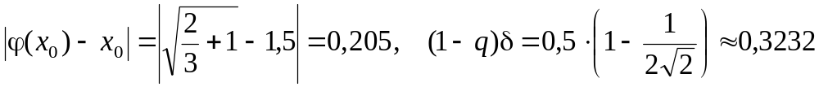,
а отже умова (12) виконується. З формули (15) маємо, що кількість ітерацій, які необхідно провести для знаходження кореня з точністю ε=10⁻⁴ повинна задовольняти умові 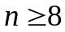. Відповідні значення x_{n} та x_{n}−ϕ(x_{n}) наведені в табл.2.

Табл.2
n | x_{n} | x_{n}−ϕ(x_{n})
0 | 0150000E+01 | 0209006E+00
1 | 0129099E+01 | 0411454E-01
2 | 0133214E+01 | 0901020E-02
3 | 0132313E+01 | 0193024E-02
4 | 0132506E+01 | 0415444E-03
5 | 0132464E+01 | 0892878E-04
6 | 0132473E+01 | 0191927E-04
7 | 0132471E+01 | 0417233E-05
8 | 0132472E+01 | 0953674E-06

Виходячи з нерівності (16) і отриманих результатів видно, що для досягнення заданої точності достатньо було провести 5 ітерацій (n=5). Взагалі слід відзначити, що апостеріорна оцінка (16) є більш точною і її використання може заощадити деяку кількість обчислень.

Приклад 3. Методом релаксації знайти найменший за модулем від’ємний корінь рівняння
x³−3x²−1=0 (32)
з точністю ε=10⁻⁴.
Розв’язання. Спочатку виділимо корені рівняння (32) користуючись наступною таблицею

Табл.3
x | −4 | −3 | −2 | −1 | 0 | 1 | 2 | 3
signf(x) | − | − | + | + | − | + | + | +

З даної таблиці видно, що рівняння має три корені розташовані на проміжках [−3;−2], [−1;0], [0;1]. Будемо знаходити корінь на проміжку [−1;0]. Обчисливши значення f(−0,5)=−0,375 можна уточнити проміжок існування кореня [−1;−0,5].
Позначимо f(x)=x³−3x²−1. Тоді 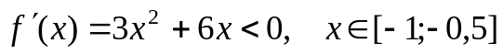 і є монотонно зростаючою функцією на [−1;−0,5] (оскільки 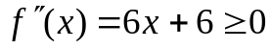).
Тому 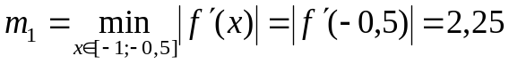,
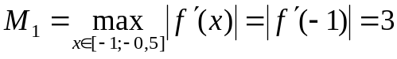.
Тоді, відповідно до формул (20) і (21), будемо мати вигляд
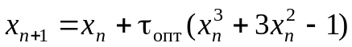. (33)
Вибравши за початкове наближення точку x₀=−0,5 будемо мати оцінку 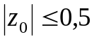, а кількість ітерацій, які потрібно провести для знаходження розв’язку з точністю ε=10⁻⁴ буде дорівнювати 5 (див. (22)). В табл. 4 наведені відповідні дані ітераційної послідовності:

Табл.4
n | x_{n} | f(x_{n})
0 | 0500000E+00 | 0142857E+00
1 | 0642857E+00 | 0985700E-02
2 | 0652714E+00 | 0105500E-04
3 | 0652704E+00 | 0596046E-07
4 | 0652704E+00 | 0000000E+00
5 | 0652704E+00 | 0000000E+00

Із наведених даних видно, що необхідна точність досягається раніше 5-ї ітерації. Це досить характерно для апріорних оцінок типу (22).

Приклад 4. Методом Ньютона знайти найменший додатній корінь рівняння
x³+3x²−1=0 (34)
з точністю ε=10⁻⁴.
Розв’язання. З табл. 3 видно, що рівняння (34) має єдиний додатній корінь, що належить проміжку [0;1]. обчислимо f(0,5)=−0,125. Тепер будемо шукати корінь на проміжку [0,5;1]. Нехай f(x)=x³+3x²−1. Тоді .
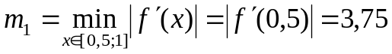,
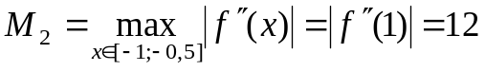.
Виберемо x₀=1, тоді 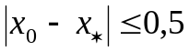. З формули (25) маємо
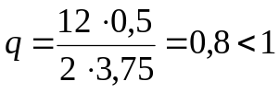.
Тобто всі умови теореми про збіжність методу Ньютона виконані. З формули (28) маємо, що для досягнення заданої точності достатньо провести 7 ітерацій. Відповідні обчислення наведені в табл. 5.

Табл.5
n | x_{n} | f(x_{n})
0 | 01000000E+01 | 03000000E+01
1 | 06666667E+00 | 06296297E+00
2 | 05486111E+00 | 06804019E-01
3 | 05323902E+00 | 01218202E-02
4 | 05320890E+00 | 04395228E-06
5 | 05320889E+00 | 04230802E-07
6 | 05320889E+00 | 04230802E-07
7 | 05320889E+00 | 04230802E-07

Метод дихотомії
Нехай ε=10⁻⁴. Спочатку знайдемо проміжок, де рівняння має єдиний корінь. Оскільки похідна функції f(x) = 3x+cos(x)+1 не змінює знак, то корінь у рівнянні буде один. Легко бачити, що f(-1)=−1.45…<0, а f(1)= 4.54…>0. Отже корінь належить проміжку [-1; 1]. Виберемо a₀ = -1, b₀ = 1. Згідно з формулою (6), отримаємо, що для знаходження кореня з точністю 10⁻⁴ необхідно провести 14 ітерацій. Відповідні обчислення надані нижче:

0) a = -1,0000000000 ; b = 1,0000000000 ; x = 0,0000000000 ; f = 2,0000000000 ;
1) a = -1,0000000000 ; b = 0,0000000000 ; x = -0,5000000000 ; f = 0,3775825619 ;
2) a = -1,0000000000 ; b = -0,5000000000 ; x = -0,7500000000 ; f = -0,5183111311 ;
3) a = -0,7500000000 ; b = -0,5000000000 ; x = -0,6250000000 ; f = -0,0640368805 ;
4) a = -0,6250000000 ; b = -0,5000000000 ; x = -0,5625000000 ; f = 0,1584244992 ;
5) a = -0,6250000000 ; b = -0,5625000000 ; x = -0,5937500000 ; f = 0,0475984876 ;
6) a = -0,6250000000 ; b = -0,5937500000 ; x = -0,6093750000 ; f = -0,0081191001 ;
7) a = -0,6093750000 ; b = -0,5937500000 ; x = -0,6015625000 ; f = 0,0197648539 ;
8) a = -0,6093750000 ; b = -0,6015625000 ; x = -0,6054687500 ; f = 0,0058291501 ;
9) a = -0,6093750000 ; b = -0,6054687500 ; x = -0,6074218750 ; f = -0,0011434089 ;
10) a = -0,6074218750 ; b = -0,6054687500 ; x = -0,6064453125 ; f = 0,0023432624 ;
11) a = -0,6074218750 ; b = -0,6064453125 ; x = -0,6069335938 ; f = 0,0006000247 ;
12) a = -0,6074218750 ; b = -0,6069335938 ; x = -0,6071777344 ; f = -0,0002716676 ;
13) a = -0,6071777344 ; b = -0,6069335938 ; x = -0,6070556641 ; f = 0,0001641847 ;
14) a = -0,6071777344 ; b = -0,6070556641 ; x = -0,6071166992 ; f = -0,0000537399 ;

Невелике уточнення: ітераційний процес я проводив до того моменту, поки значення ф-ції не буде належати допустимому похибкою проміжку. Код реалізації алгоритму можна переглянути в додатку.

Метод Ньютона
Використовуючи результат попереднього методу отримали, що корінь належить проміжку [-1; 0]. f(-1) = -1.45… < 0 , f(0) = 2 > 0.
f’(x) = 3-sin(x), f’’(x) = -cos(x), х Є [-1; 0].
m₁ = min |f’(x)| = |f’(0)| = 3, M₂ = max |f’’(x)| = |f’’(-1)| = 0.54030231,
при х Є [-1; 0].
|x₀ – x*| <= 1. q <= (0.54030231*1) / (2*3) <= 1. Із формули (28) маємо, що для досягнення заданої точності достатньо провести 3 ітерації. Відповідні обчислення надані нижче:

0) x = 0,0000000000 ; f = 2,0000000000 ;
1) x = -0,6666666667 ; f = -0,2141127392 ;
2) x = -0,6074928534 ; f = -0,0013968571 ;
3) x = -0,6071016657 ; f = -0,0000000628 ;

Невелике уточнення: ітераційний процес я проводив до того моменту, поки значення ф-ції не буде належати допустимому похибкою проміжку. Код реалізації алгоритму можна переглянути в додатку.

Додаток
Реалізація методу дихотомії
using System;

namespace chmD
{
class Program
{
public static double F (double x)
{
return (3.0 * x + Math.Cos(x) + 1.0);
}

static void Main(string[] args)
{
double a = -1;
double b = 1;
double x = 0;
double e = 0.0001;
double f = F(x);
int i = 0;
Console.WriteLine($"{i}) \t a = {a.ToString("F" + 10)} ;\t b = {b.ToString("F" + 10)} ;\t x = {x.ToString("F" + 10)} ; \t f = {f.ToString("F" + 10)} ;");
while (Math.Abs(f) > e)
{
if (Math.Sign(F(a)) == Math.Sign(F(x)))
a = x;
if (Math.Sign(F(b)) == Math.Sign(F(x)))
b = x;

x = (a + b) / 2;
f = F(x);
++i;
Console.WriteLine($"{i}) \t a = {a.ToString("F" + 10)} ;\t b = {b.ToString("F" + 10)} ;\t x = {x.ToString("F" + 10)} ; \t f = {f.ToString("F" + 10)} ;");
}
Console.ReadKey();
}
}
}

Реалізація методу Ньютона
using System;

namespace chmN
{
class Program
{
public static double F(double x)
{
return (3.0 * x + Math.Cos(x) + 1.0);
}
public static double F1(double x)
{
return (3.0 - Math.Sin(x));
}

static void Main(string[] args)
{
double x = 0;
double e = 0.0001;
double f = F(x);
double f1 = F1(x);
int i = 0;
Console.WriteLine($"{i}) \t x = {x.ToString("F" + 10)} ; \t f = {f.ToString("F" + 10)} ;");
while (Math.Abs(f) > e)
{
x = x - (f / f1);

f = F(x);
f1 = F1(x);
++i;
Console.WriteLine($"{i}) \t x = {x.ToString("F" + 10)} ; \t f = {f.ToString("F" + 10)} ;");
}
Console.ReadKey();
}
}
}

